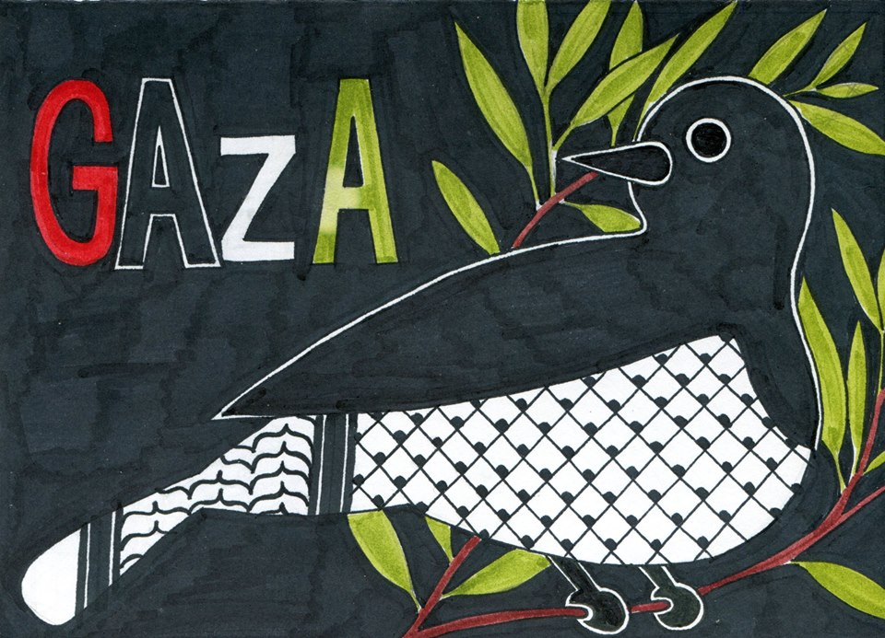

Rete per Gaza Salento
Presenta
ASTA DI SOLIDARIETA’ PER GAZA,
con Ninfa Giannuzzi, Palmiro Durante e Specimen Teatro
Sabato, 8 novembre, dalle ore 17.00, nella sala angioina del Castello di Copertino
Continua la solidarietà dei salentini verso la popolazione di Gaza. Dopo la raccolta di medicinali consegnati, tramite la missione di Music for Peace di Genova, alle strutture ospedaliere della Striscia di Gaza, la solidarietà verso i palestinesi potrà concretizzarsi ancora con un’iniziativa promossa da Rete per Gaza Salento, un gruppo di cittadine e cittadini riunitosi spontaneamente pochi giorni dopo l'ultimo attacco israeliano a Gaza.
Durante la guerra di 50 giorni, secondo gli ultimi dati delle Nazioni Unite, le vittime palestinesi sono state 2.189, tra cui 269 donne e 513 bambini, migliaia i feriti e le persone rese invalide e centinaia di migliaia i gazawi rimasti senza casa.
Dopo oltre 50 giorni di blocco forzato il convoglio di Music for Peace è partito da Genova con destinazione Striscia di Gaza. La carovana era composta da: 7 container e 2 ambulanze che hanno trasportato 100 tonnellate tra alimenti e medicinali, unico convoglio ad oggi a partire dall’Italia per arrivare in Gaza. C’è bisogno ancora di aiuto, perché nulla è cambiato nonostante la tregua. Il popolo palestinese è totalmente bloccato, chiuso, impossibilitato a muoversi. Eppure c’è da ricostruire tutto, iniziando dalla vita quotidiana.
Ecco quindi perché Rete per Gaza Salento continua il suo impegno a sostegno di Gaza. In queste settimane tantissimi salentini, imprenditori, artisti, artigiani, attività commerciali hanno donato opere d'arte, d'artigianato, oggetti vari che saranno messi all'asta sabato, 8 novembre, dalle ore 17.00, nella sala angioina del Castello di Copertino, grazie al Patrocinio di città di Copertino.
Battitori dell'asta gli artisti di Specimen Teatro. A conclusione della serata la straordinaria voce (una delle storiche voci de La Notte della Taranta) di Ninfa Giannuzzi e la chitarra di Palmiro Durante.
Per informazioni: Lara Napoli 347/8933375 oppure Marisa Manno 328/0650817

